# **Der Weg zu uns**

# **Schulwegplan**

Sehr geehrte Eltern,

mit dem Schulwechsel von der Grundschule an die weiterführende Schule verändert sich für Ihr Kind der Schulweg. Eventuell ist der Weg zu Fuß oder mit dem Fahrrad nicht mehr möglich. Das gemeinsame Ziel von Schule, Polizei, Stadt und Ihnen als Eltern ist es, dass Ihr Kind auf einem sicheren Schulweg in die Schule kommen kann.

Der Schulwegplan mit weiterführenden Informationen soll Sie dabei unterstützen, einen Überblick über mögliche Schulwege zu erhalten. Besprechen Sie diese mit Ihrem Kind und üben Sie die Wege gemeinsam ein.

Wir bitten davon abzusehen, Ihr Kind mit dem Auto zur Schule zu bringen. Fährt Ihr Kind mit dem Fahrrad zur Schule, sollte dies nur mit einem verkehrssicheren Fahrrad und einem Helm geschehen. Besprechen Sie auch die Gefahren im Straßenverkehr (Toter Winkel, etc.). Kommt Ihr Kind mit dem Bus zur Schule, so üben Sie bitte gemeinsam Fahrpläne zu lesen und das angemessene Verhalten im

Bus.

Wir freuen uns über Anregungen zum Schulwegplan.

Ihre Schulleitung der IGS Mainspitze

Ein Bild, das Karte, Text, Plan, Atlas enthält.

## **Erreichbarkeit zu Fuß und mit dem Fahrrad**

Die IGS Mainspitze ist aus dem Stadtteil **Ginsheim** zu Fuß oder für ältere Schüler/-innen, die mit dem Fahrrad sich am Straßenverkehr teilnehmen können, mit einer maximalen Wegstrecke von 2,2 km gut zu erreichen.

Die Anfahrt mit dem Fahrrad aus **Gustavsburg** beträgt zwischen rund 2,3 km und 4,5 km, führt aber über die viel befahrene Ginsheimer Straße (Tempo 70, kein Radweg, kein Fußgängerweg).

Die Entfernung vom Ortsrand **Bischofsheim** zur IGS Mainspitze beträgt 2 km, erst ab 3 km erhalten Schüler/-innen Fahrtkostenerstattung. Da der Weg aber nicht sicher eingestuft wird, übernimmt in diesem Fall der Kreis Groß-Gerau für alle Kinder die Fahrtkosten.

*Wir raten mangels durchgehenden und sicheren Radweges davon ab, Kinder der unteren Jahrgangsstufen alleine mit dem Fahrrad aus Gustavsburg oder Bischofsheim zur Schule fahren zu lassen.*

Bevor Sie Ihre Entscheidung treffen, informieren Sie sich mithilfe des Schülerradroutenplaners, um den individuellen Schulweg mit dem Fahrrad zu recherchieren und zu beurteilen: <https://www.schuelerradrouten.de/>

Quelle: Schulmobilitätsplan Basis, IGS Mainspitze, Ginsheim-Gustavsburg, Darmstadt,12.November 2019.

## **Erreichbarkeit mit öffentlichen Verkehrsmitteln**

Die IGS Mainspitze ist mit folgenden Linienbussen der Mainzer Verkehrsgesellschaft zu erreichen:

* 23 (Haltestelle IGS Mainspitze)
* 56 (Haltestellen IGS Mainspitze und Bouguenais-Allee)
* 60 (Haltestelle Bouguenais-Allee)
* 91 (Haltestelle Bouguenais-Allee)

Von der Bouguenais-Allee zur IGS Mainspitze sind es 600 m zu Fuß durch ein Wohngebiet.

# **Anfahrt mit dem PKW und Parkmöglichkeit**

**Anfahrt aus Richtung Wiesbaden/Frankfurt kommend**

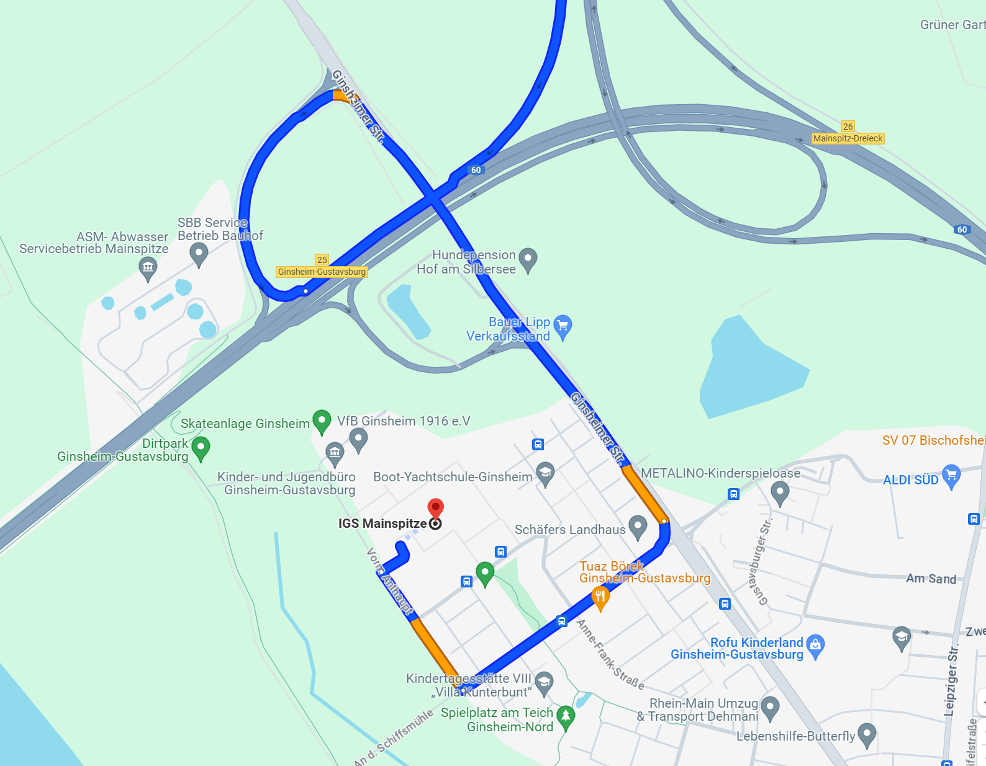  
Quelle: <https://www.google.de/maps/>

**Anfahrt aus Richtung Mainz kommend**

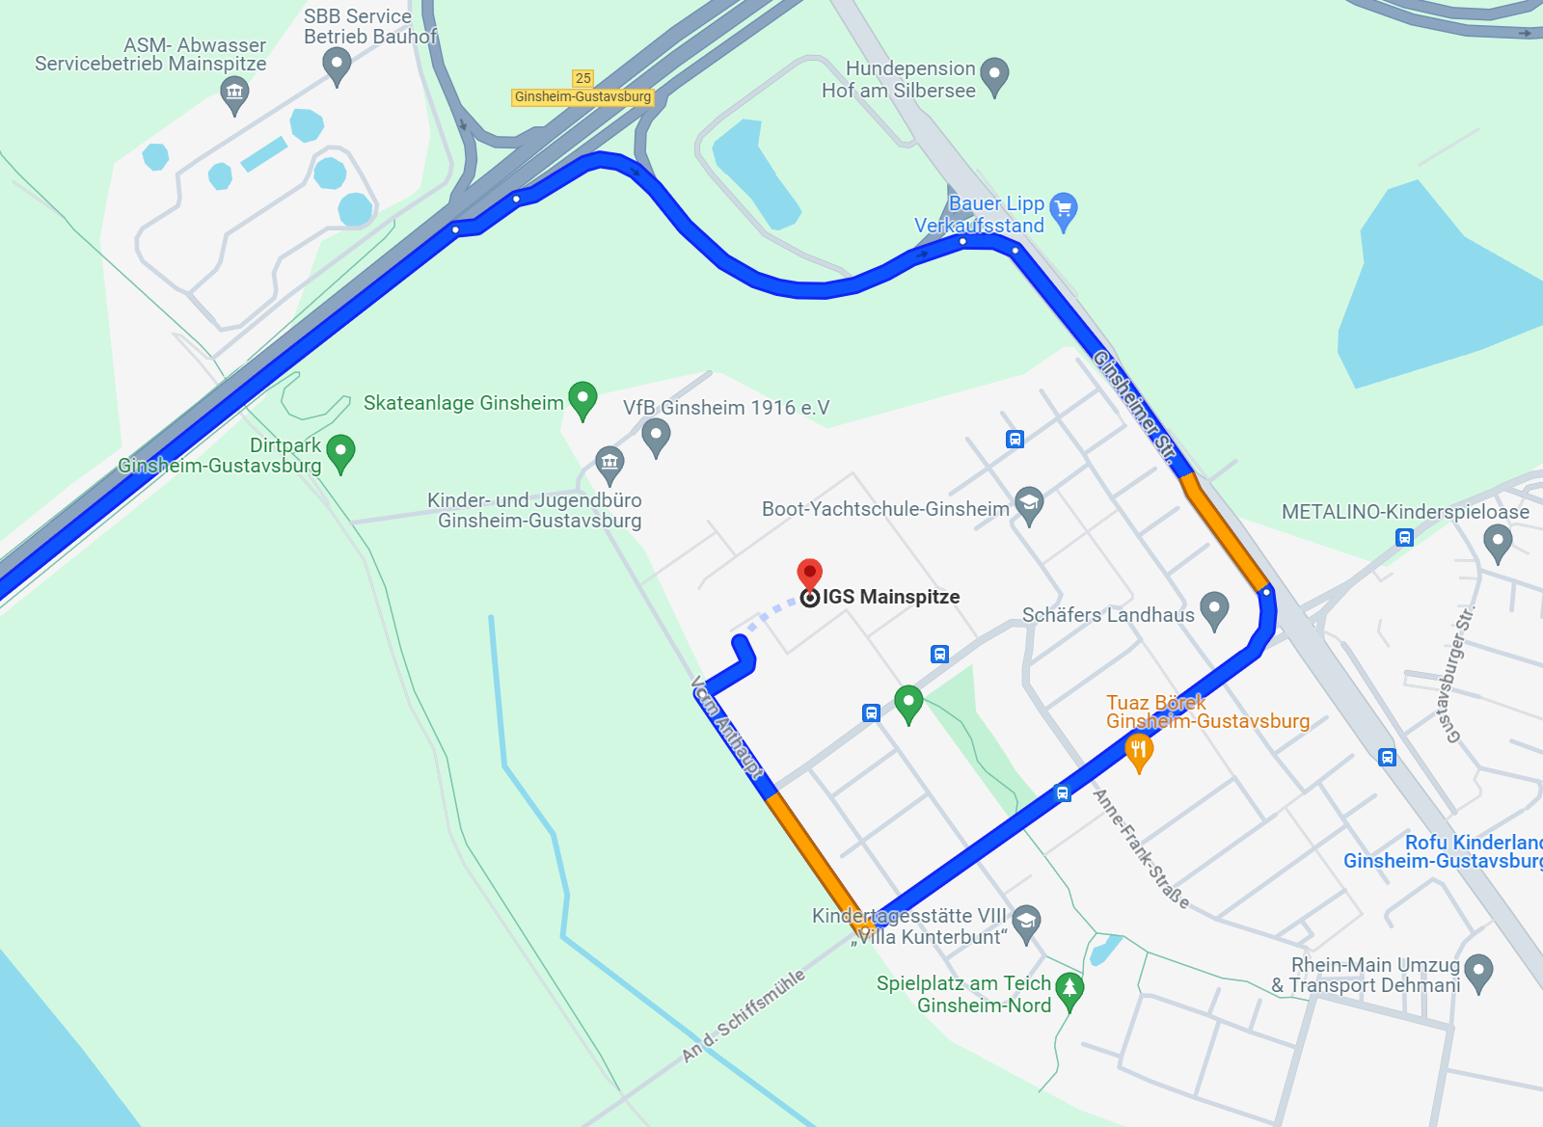

Quelle: <https://www.google.de/maps/>

**Anfahrt aus Bischofsheim kommend**

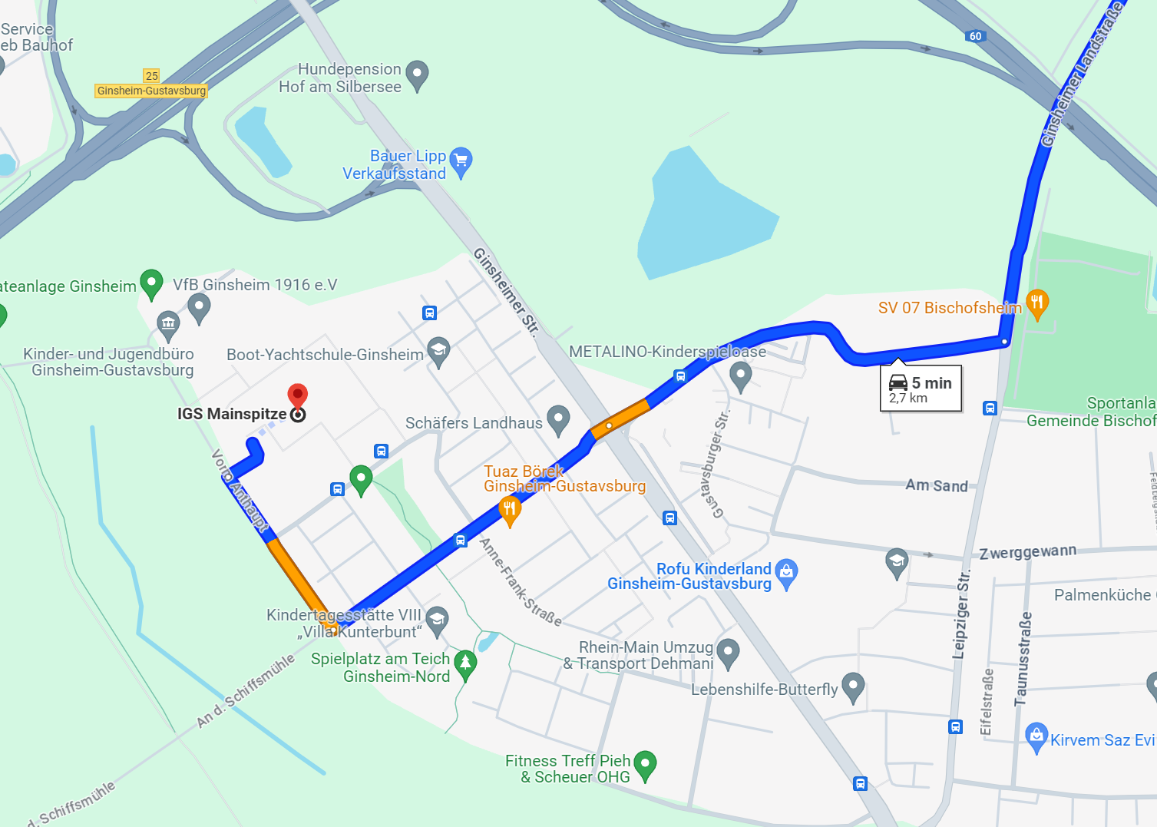

Quelle: <https://www.google.de/maps/>

**Anfahrt aus Richtung Rüsselsheim/Groß-Gerau kommend**

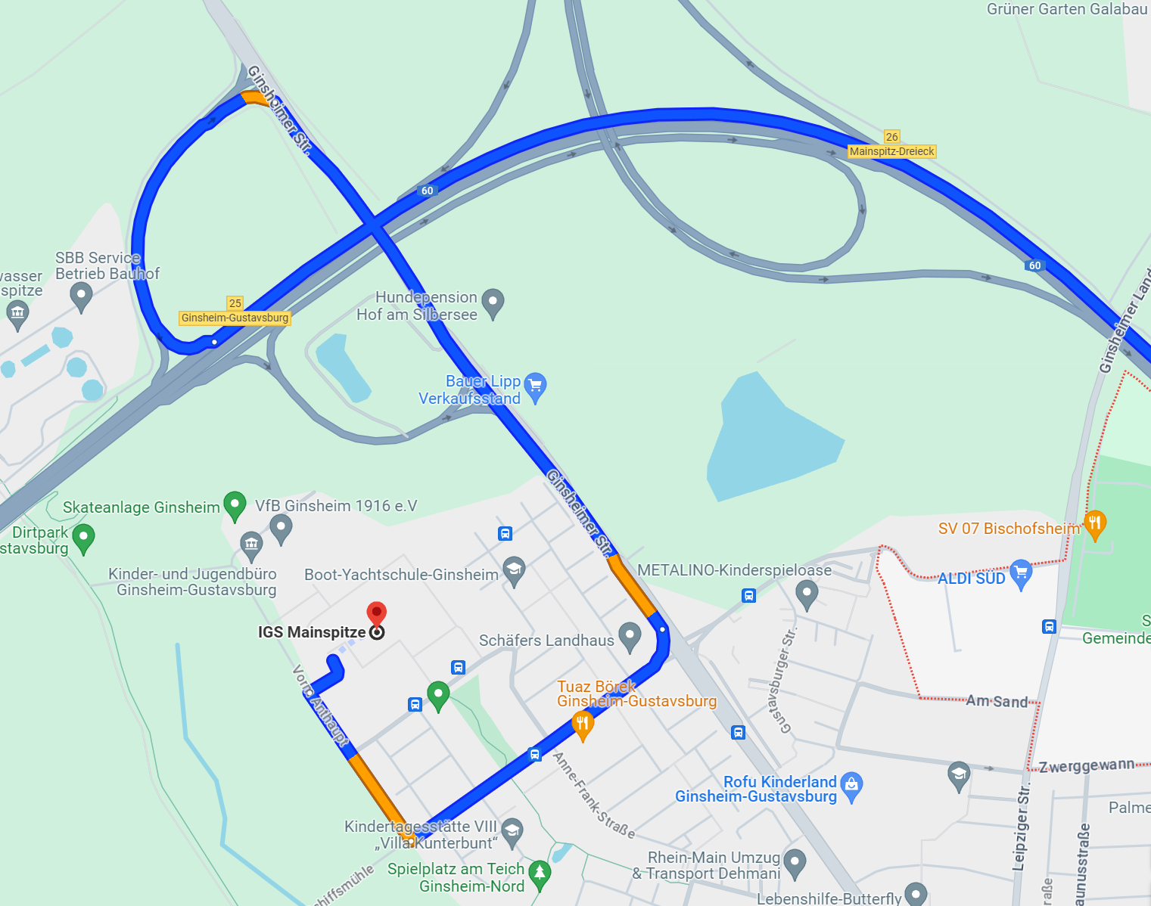

Quelle: <https://www.google.de/maps/>

Falls Sie ein Navigationsgerät benutzen, dann geben Sie bitte folgende Adresse ein:

Sophie-und-Hans-Scholl-Straße  
65462 Ginsheim-Gustavsburg

**Parkmöglichkeit und Eingang**

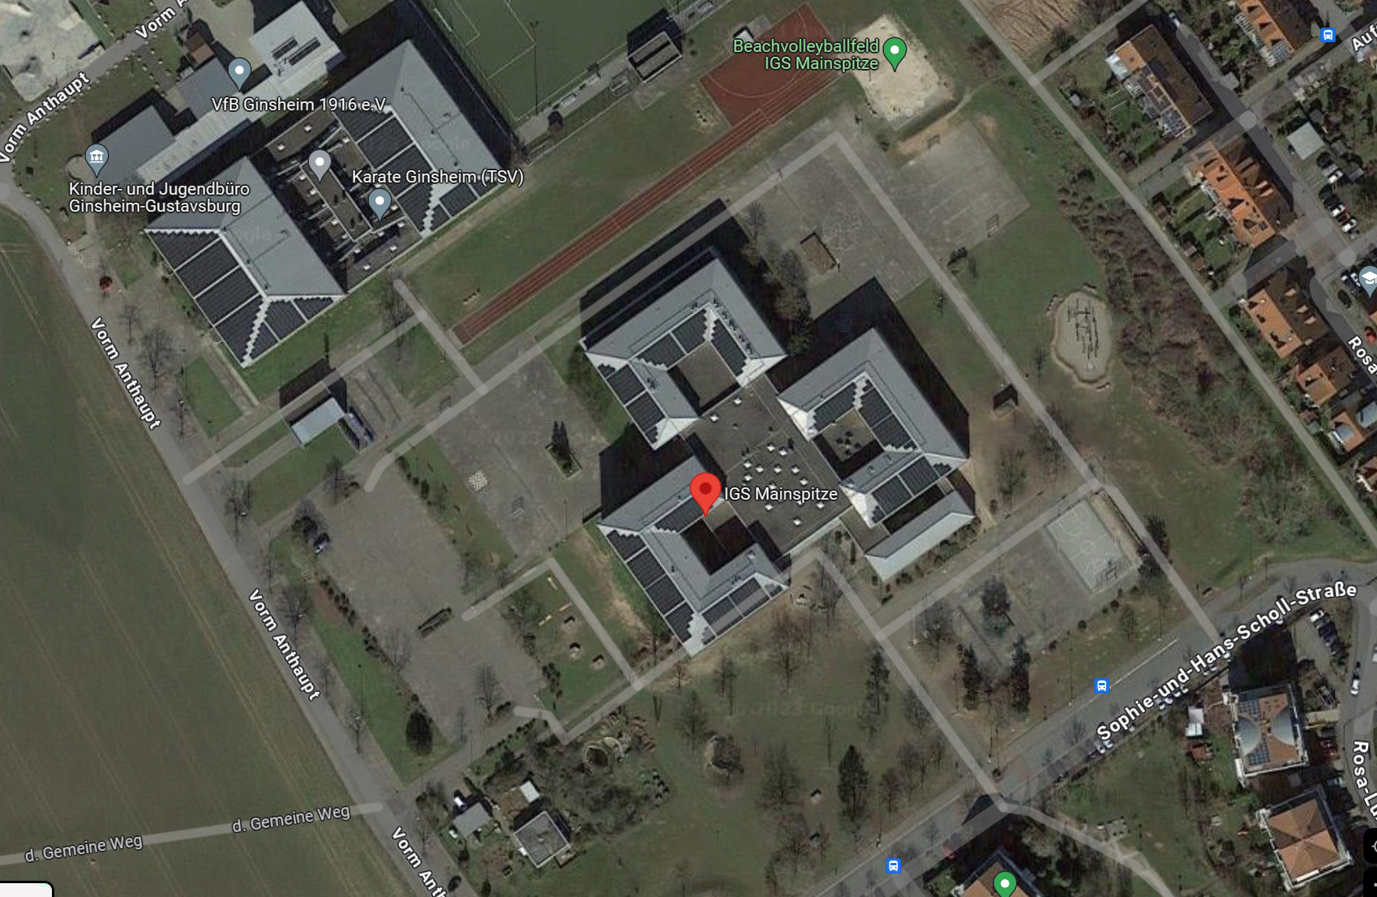

**1**

**3**

**2**

Quelle: <https://www.google.de/maps/>

1 – Parkplatz

2 – Haupteingang

3 – Eingang Verwaltung und Besucheranmeldung

**Besucher werden gebeten, sich beim Betreten des Schulgeländes im Sekretariat anzumelden.**